Конспект урока ФГОС второго поколения. Кубановедение.

Технологическая карта урока

Данные об учителе: Калмыкова Виктория Васильевна.
Предмет: Кубановедение.
Класс: 5
Тип урока: комбинированный.
Ресурсы: мультимедийное оборудование, презентация; карта «Греческие города-колонии и Боспорское царство»; учебник «Кубановедение» для 5 класса Б.А. Трехбратов, Е.А. Хачатурова, Т.А. Науменко – Краснодар: Перспективы образования, 2013 г.; рабочая тетрадь по кубановедению для 5 классов/ Науменко Т.А., Хачатурова Е.А. – Краснодар: перспективы образования, 2014 г., карточки с творческим заданием, кейс, ручка.

Тема урока: «Занятия жителей колоний».

Цель урока: Познакомить учащихся с повседневной жизнью греческих колоний.

Задачи урока:
Образовательные: выяснить, что собой представляла жизнь греческих колоний на берегах Черного и Азовского морей; формировать представления о религиозных верованиях жителей древнегреческих городов-колоний.
Развивающие: формировать у учащихся умения прослеживать причинно-следственные связи в историческом процессе; развивать навыки работы с историческими источниками.
Воспитательные: воспитание бережного отношения к историческому прошлому Кубани; воспитание патриотического отношения.

Формирование УУД:
Личностные действия: самоопределение, смыслообразование, нравственно-этическая ориентация. Установление учащимися связи между целью учебной деятельности и её мотивом; умение конкретизировать и анализировать полученную информацию из различных источников, сверять ее с практикой. Понимание жизненной необходимости личного участия в жизни общества.
Предметные действия: открытие новых знаний и знакомство с повседневной жизнью греков, на побережье Черного и Азовского морей. Приобретение умения – прослеживать причинно-следственные связи в историческом процессе. Углубление знаний учащихся о религиозных верованиях жителей древнегреческих городов-колоний.
Метапредметные действия: регулятивные – умение организовывать свое рабочее место; определять цель выполнения заданий на уроке, определять план выполнения заданий на уроках; использовать в своей деятельности учебник, иллюстрации, карту, дополнительные источники, чтобы достигнуть полученного результата. Коммуникативные – умения и навыки работать в группе (паре) при выполнении задания, умение с достаточной точностью и полнотой выражать свои мысли в соответствии с задачами и условиями коммуникации, вести сотрудничество с учителем. Познавательные – способствовать развитию интереса к предмету, умение работать с различными источниками информации, логические действия в постановке и решении проблемы.

Формы урока: фронтальная, индивидуальная, парная, командная.
Методы урока: словесный, мотивации учебной деятельности, проблемный, объяснительно-иллюстративный, фронтальной организации учащихся, познавательно-рефлексивный, практический. Метод сравнительно-исторического анализа (знакомство с печатными источниками, сравнение, выводы). Метод контроля, самоконтроля, взаимоконтроля.
Технологии и приемы: технология развития критического мышления;
технология ситуативного обучения;
технология продуктивного чтения;
прием кейс-метода;
прием создания проблемной ситуации и его решения;
игровой прием здоровьесбережения учащихся.
№ этапа урока | Этап урока | Цель этапа урока | Деятельность учителя | Деятельность ученика | Формируемые УУД
1 | Организацион-  ный. | Организация направленного внимания на начало урока.  Проверка отсутствующих. | Приветствие.  Проверка готовности к уроку. | Приветствие. | -К. Настроить на продуктивное взаимодействие со сверстниками и учителем в процессе коллективной деятельности; корректировать поведение.
2 | Целеполагание.  Мотивация (самоопределение)  к учебной деятельности. | Включение в учебную деятельность на личностно значимом уровне.  1.Организовать актуализацию требований к ученику со стороны учебной деятельности «надо».  2. Организовать деятельность по установки тематических рамок «могу».  3. Создать условие для возникновения у ученика внутренней потребности включения в учебную деятельность «хочу». | На доске фрагмент текста:  «На плодородных землях греки получали большие урожаи. Колонисты занимались животноводством, коневодством, рыболовством. Развивалось ремесленное производство…»  Начинаем урок: обратите внимание на доску. Зачитывает фрагмент текста. |  | - Л. Самоопределение, самоорганизация.  - К. Планирование совместного сотрудничества со сверстниками и с учителем.  -Р. Умение контролировать свои действия.
3 | Актуализация знаний и фиксирование индивидуального затруднения в пробном действии.  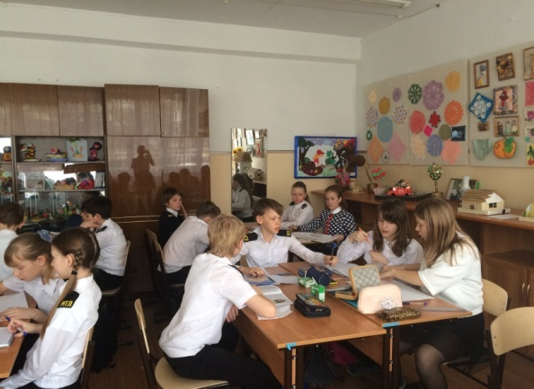 | Постановка задач. Систематизация и актуализация знаний полученных на прошлых уроках.  Мотивировать к пробному учебному действию «надо», «могу», «хочу»). Организовать самостоятельное выполнение пробного задания.  Выявить затруднения в организации работы. | Организация письменной работы в тетради.  На прошлом уроке мы познакомились с античной мифологией и сейчас проверим ваши знания.  Вам необходимо ответить на следующие вопросы письменно.  1. Как называется корабль, на котором Ясон отправился за золотым руном?  2. Кто подарил людям огонь?  3. Он побывал в Причерноморье. Преследовал керинейскую лань, шел за яблоками к Гесперидам, гнал коров великана Гериона, сражался с амазонками.  4. Воинственные женщины, живущие без мужчин, которым прижигали грудь для удобства стрельбы из лука.  5. Ее должны были принести в жертву на алтаре Артемиды, чтобы боги помогли кораблям греков отправиться в поход на Трою. Как только пламя жертвенного костра охватило девушку, на костер опустилось облако, когда оно рассеялось – девушка исчезла.  Обменяйтесь тетрадями и оцените работу друг друга. (За каждый правильный ответ вы получите по 1 баллу). Правильные ответы:  1-«Арго»,  2-Прометей,  3-Геракл,  4-Амазонки,  5-Ифигения. | Первичное закрепление полученных знаний.  Оценивают работу друг друга (работа в парах).  «5» - 5 баллов;  «4» - 4 балла;  «3» - 3 балла;  «2» - 2 балла. | - П.Синтез, обобщение, классификация, перерабатывание информации.  -Р. Самостоятельное выполнение пробного учебного действия, фиксирование индивидуального затруднения в пробном действии, контроль и оценка достигнутых результатов своей и чужой деятельности.  - К. Выражение своих мыслей с достаточной полнотой и точностью, учёт разных мнений.
4 | Выявление места и причины затруднения. | Постановка цели учебной деятельности, 1.Организовать восстановление выполненных заданий. 2.Организовать фиксацию места, где возникло затруднение.  3.Организовать соотнесение своих действий с используемым алгоритмом.  4. На этой основе организовать выявление и фиксацию во внешней речи причины затруднения - тех конкретных знаний, которых недостаёт для решения исходной задачи. | В каком месте испытали затруднение?  Каких знаний не хватает для выполнения заданий? | Я испытываю затруднения при изучении античной мифологии.  Недостаточно знаний о происхождении некоторых географических названий, согласно мифам. | -П. анализ, синтез, классификация, постановка и формулирование проблемы, структурирование знаний.  -К.выражение своих мыслей с достаточной полнотой и точностью.
5 | Постановка учебной задачи. | Организация построения учебной задачи:  1.Учащиеся ставят цель урока.  3. Определяют задачи, которые необходимо решить.  4.Формулируют шаги, которые будут выполнены для реализации поставленной цели. | Ребята, сегодня на уроке мы продолжим разговор о жителях Боспора. Перед Вами карта Северного Причерноморья – это часто античного мира, (именно сюда прибыли во время «великой колонизации» греки.  Давайте вспомним:  1. Что такое колония?  2.Что такое колонизация?  3.Назовите колонии греков на Черном и Азовском морях?  Обратимся к фрагменту текста на доске и сформулируем тему сегодняшнего урока.  Верно.  Ребята, какую цель поставите на уроке?  Для того, чтобы ответить на проблемный вопрос, мы должны работая в команде найти ошибки в тексте и исправить их.  Проводится письменный опрос по карточкам №1, №2, №3 (приложение № 1).  Давайте приступим к уроку получения новых знаний! | Работа по карте.  Ответ на проблемный вопрос.  Фронтальный опрос учащихся.  Колония-поселение переселенцев из другой страны или области.  Колонизация – процесс заселения и освоения новых территорий.  Горгиппия, Гермонасса, Пантикапей, Ольвия, Баты.  Предполагаемые ответы:  - торговые отношения в городах-колониях;  - повседневная жизнь жителей в городах-колониях;  - занятия жителей колоний.  Познакомиться с повседневной жизнью в греческих городах-колониях.  Находят ошибки в тексте и записывают правильный ответ. | -Л. Самоопределение, смыслообразование.  -П. самостоятельное выделение и формулирование познавательной цели, выбор наиболее эффективных способов решения задачи.  -Р. Планирование, прогнозирование.  -К. учёт разных мнений, аргументация своего мнения и позиции в коммуникации, учёт разных мнений.
6 | Открытие нового знания.  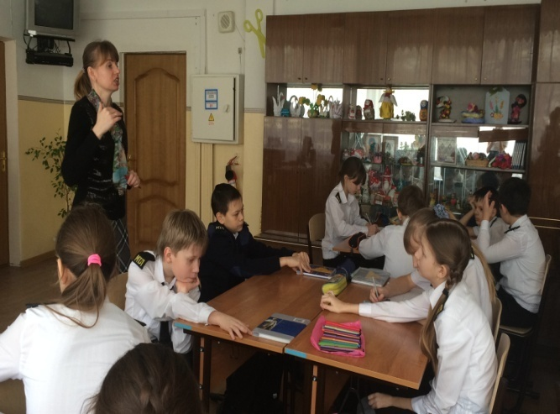 | Построение и фиксация нового знания.  1.Организовать реализацию построенного проекта в соответствии с планом.  2.Организовать фиксацию нового способа действия речи.  3. Организовать фиксацию преодоления затруднения.  4.Организовать уточнение общего характера нового знания. | Ведущая роль в колонии принадлежала товарному производству злаков – пшеницы, ячменя, проса.  Основу торговли составлял экспорт зернового хлеба, достигавший колоссальных по тому времени размеров: Демосфен рассказывает, что Афины получали с колоний половину всего необходимого им привозного хлеба – около 16 тысяч тонн в год. Помимо хлеба вывозили в Грецию соленую и вяленую рыбу, скот, кожу, меха, рабов.  В обмен на все эти товары государства Греции отправляли в Причерноморье вино, оливковое масло, металлические изделия, дорогие ткани, драгоценные металлы, предметы искусства – статуи, терракоту, художественные вазы. Часть этого импорта оседала в городах, другая часть переправлялась торговцами в степь для знати окружающих племен. | Учащиеся открывают новое знание. | -Л. смыслообразование  -П. анализ, синтез, обобщение. Классификация, выдвижение гипотез и их обоснование, построение логической цепи рассуждений, доказательство.  -Р. Познавательная инициатива.  -К. учёт разных, координирование разных позиций, формулирование и аргументация своего мнения и позиции в коммуникации, достижение договорённости и согласование общего решения.
7 | Физминутка. | Вот у нас физкультминутка, наклонились ну-ка, ну-ка! Распрямились, потянулись, а теперь назад прогнулись. (Наклоны вперед и назад).  Разминаем руки, плечи, чтоб сидеть нам было легче, чтоб писать, читать и отвечать и совсем не уставать. Голова устала тоже. Так давайте ей поможем! Вправо-влево, раз и два. Думай, думай, голова. (Вращение головой).  Хоть зарядка коротка, отдохнули мы слегка. (Дети садятся за парты).
8 | 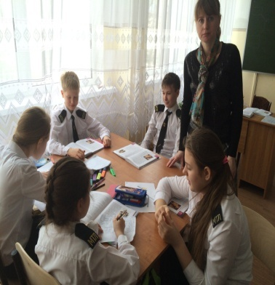  Первичное закрепление с проговариванием во внешней речи. | Применение нового знания в типовых заданиях с применением кейс-метода, проблемного обучения.  1. Организовать усвоение детьми нового способа действия при решении данного класса задач с их проговариванием во внешней речи:  2. Командная работа. | Раздает кейсы командам, (приложение № 2) отводит время на выполнение работы.  Проверяем правильность выполненного задания. | Выполняют работу в команде.  Проговаривают каждый шаг во внешней речи. | -П. Анализ, синтез, обобщение, классификация.  -Л. Осознание ответственности за общее дело.  -К. учёт разных мнений координирование разных позиций, достижение договорённостей и согласование общего решения, управление поведением партнёра.
9 | Рефлексия учебной деятельности.  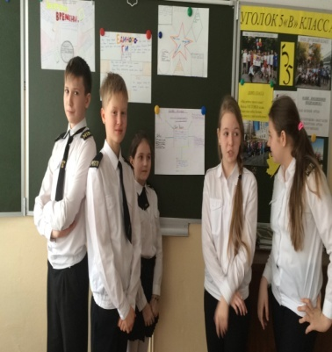 | Соотнесение цели урока и его результатов, самооценка работы на уроке, осознание метода построения нового знания.  1. Организовать фиксацию нового содержания, изученного на уроке.  2. Организовать рефлексивный анализ учебной деятельности с точки зрения выполнения требований, известных учащимся.  3. Организовать оценивание учащимися собственной деятельности на уроке. | Подведём итог урока.  Какие новые знания вы сегодня открыли?  Пригодятся ли вам полученные на сегодняшнем уроке знания?  Что вы открыли новое для себя в полученных знаниях?  Оцените свою работу на уроке. | Дети высказывают свое мнение.  Сегодня я узнал…  Было трудным для меня…  Меня удивило…  Полученные знания помогут нам ориентироваться… | -П. рефлексия способов и условий действия, контроль и оценка процесса и результатов деятельности.  -Л. Самооценка на основе критерия успешности, адекватное понимание причин успеха или неуспеха в учебной деятельности, следование в поведении моральным нормам и этическим требованиям.  -К. планирование учебного сотрудничества.
10 | Домашнее задание. | 1. Организовать обсуждение и запись домашнего задания. | Прочитать п. 15, ответить письменно на вопросы 1-3 стр. 96.  Для желающих получить дополнительную оценку выполнить творческое задание: составить продолжение рассказа «Микка - дочь Стратоника». | Записывают домашнее задание в дневники. | -Л. Самоопределение, смыслообразование.  -Р. Познавательная инициатива, планирование, прогнозирование.
11 | Выставление оценок. | 1. Организовать оценивание деятельности учащихся на уроке. | Подводит итог урока.  Выставляет оценки.  Спасибо большое за сотрудничество на уроке, до свидания! | Выставление оценок в дневники. | -Л. Самооценка на основе критерия успешности, адекватное понимание причин успеха или неуспеха в учебной деятельности.

Приложение № 1
Карточка №1.
Найдите ошибки в тексте и исправьте их.
Прометей похитил у богов Олимпа керинейскую лань и передал её людям. В наказание по приказу Геракла Прометей был прикован к Уральским горам.
____________________________________________________________________________________________________________________________________________________________________________________________________________________________________________________________
Ответ к карточке №1: Прометей похитил у богов Олимпа огонь и передал его людям. В наказание по приказу Зевса Прометей был прикован к Кавказским горам.
Карточка № 2.
Найдите ошибки в тексте и исправьте их.
Ахилл - сын царя Еврисфея и Фетиды. Фетида, желая сделать сына красивым, держала его за руки и погружала в священные воды Понта Эвксинского. Погиб Ахилл от руки Париса, попавшего в сердце. ___________________________________________________________________________________________________________________________________________________________________________________________________________________________________________________________________________________________________________________________________________________________
Ответ карточке №2: Ахилл - сын царя Пелея и Фетиды. Фетида, желая сделать сына бессмертным, держала его за пятки и погружала в священные воды Стикса. Погиб Ахилл от стрелы Париса, которая попала в пятку.

Карточка № 3.
Найдите ошибки в тексте и исправьте их.
Боспором Эвксинским в древности греки называли Керченский остров. Древнегреческие предания связывают это название с поэмой об Ио, возлюбленной Геракла. Чтобы спрятать её от гнева брата, Посейдона, Зевс решил превратить Ио в страшного овода.
____________________________________________________________________________________________________________________________________________________________________________________________________________________________________________________________

Ответ карточке №3: Боспором Киммерийским в древности греки называли Керченский пролив. Древнегреческие предания связывают это название с легендой об Ио, возлюбленной Зевса. Чтобы спрятать её от гнева супруги, Геры, Зевс решил превратить Ио в белоснежную корову.

Приложение № 2
КЕЙС по теме: «Занятия жителей колоний»
Прочитайте текст.
О плодородии земель Боспора было широко известно в античном мире. Греков поражало, что «земля, вспаханная обыкновенным сошником, дает урожай сам-30» (на одну меру посеянного зерна приходилось 30 мер собранного). Греческие переселенцы получали большие урожаи хлеба и продавали его в самой Греции. Помимо хлеба из Боспора вывозилась пшеница, ячмень, просо. Местные жители выращивали горох, чечевицу, бобы, яблоки и груши. Колонисты занимались также виноградарством и виноделием, причем вином активно торговали. Развивали и другие отрасли сельского хозяйства: животноводство, коневодство, а также рыболовство. Соленая и вяленая рыба, скот, меха и рабы поступали на рынки Греции.
Переселенцы перенесли на новые места высокий уровень умений и навыков в ремесленном производстве. Кроме разнообразной посуды и черепицы в крупных городах Таманского полуострова изготовляли статуэтки греческих богов, жанровые статуэтки и детские куклы. Колонисты поддерживали торговые отношения с прибрежными городами Малой Азии – Хиосом, Родосом, Милетом, Самосом, а также с греческой колонией в Египте – Навкратисом.
В обмен поселенцы получали драгоценные металлы, прежде всего серебро, мрамор для построек, керамические изделия, чернолаковую посуду, предметы искусства (статуи, вазы), оливковое масло, дорогие ткани.
Проблемный вопрос: Что способствовало развитию высокого уровня, умений и навыков колонистов в ремесленном производстве?
Учебная задача: Обсудите ситуацию в команде, проработайте содержание текста и заполните предложенную таблицу.
Античный импорт  (ввоз на рынки Боспора) | Экспорт в Грецию  (вывоз из Горгиппии)
Представление результата: Сообщение по таблице.

Список использованной литературы
- Б.А. Трёхбратов, Е.А. Хачатурова, Т.А. Науменко. Кубановедение: археология, мифология, культура: Учебник для 5 класса общеобразовательных учреждений/ Краснодар: Перспективы образования, 2013.
- Рабочая тетрадь по кубановедению для 5 классов/ Науменко Т.А., Хачатурова Е.А. – Краснодар: перспективы образования, 2014 г.
- Поурочное планирование к учебнику Кубановедение 5 класс/Н.Ю. Голикова, О.Ю. Морозова, А.А. Прядущенко. – Краснодар: Традиция, 2010 г.

Использованные материалы и Интернет-ресурсы
- http://labyrinthos.ru/text/saprykin_grecheskie-polisy-prichernomoriya-epokha-arkhaiki-i-klassiki.html

